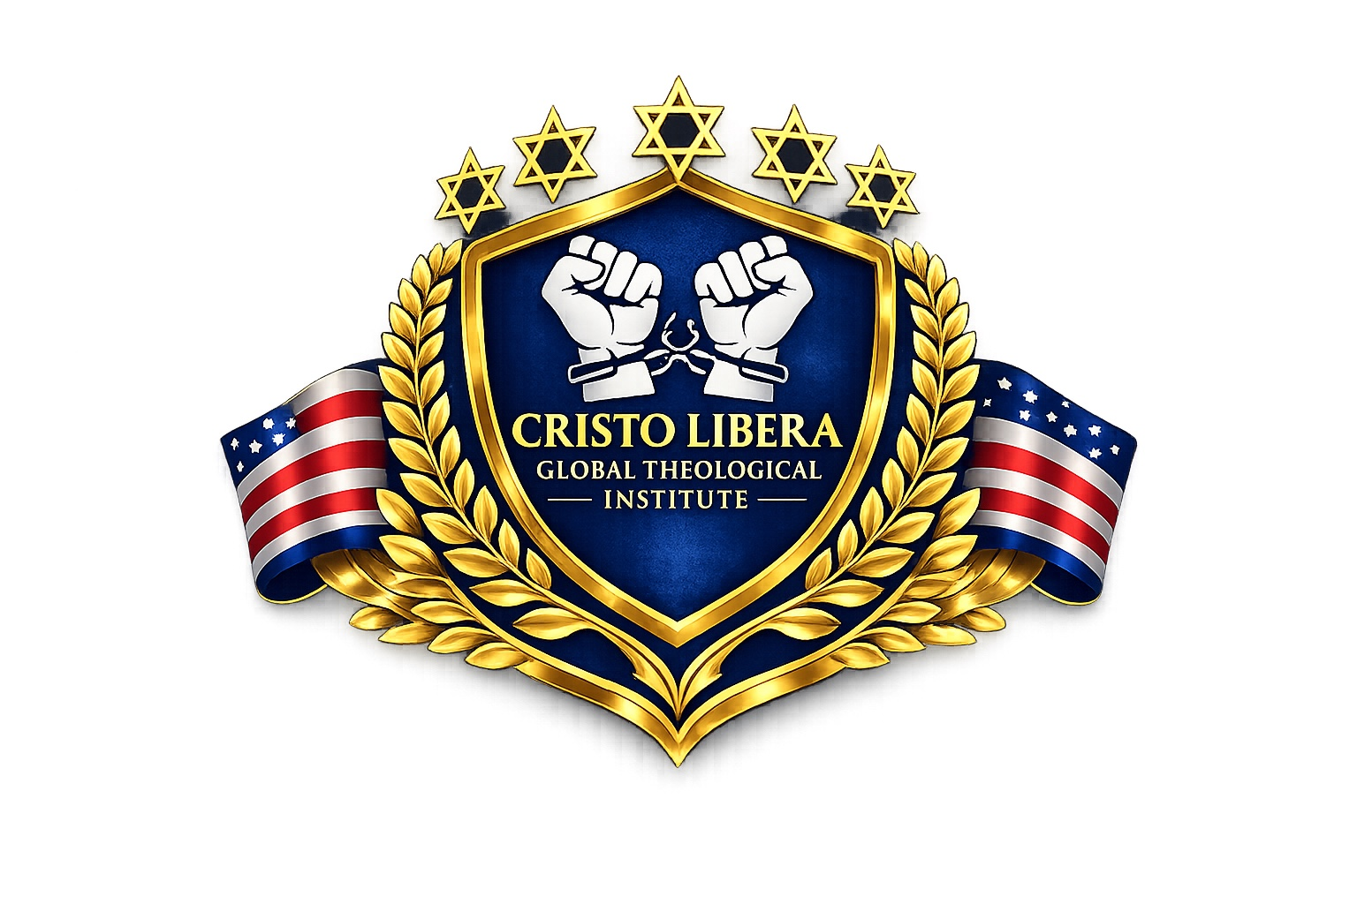

CRISTO LIBERA GLOBAL THEOLOGICAL INSTITUTE
Seattle, Washington, United States
International Biblical and Ministerial Formation

Presentación Institucional y Oportunidad de Colaboración
Estimado(a) líder, pastor, obispo o representante ministerial:
Reciba un cordial saludo y nuestras expresiones de respeto.
Por medio de la presente deseamos presentar a Cristo Libera Global Theological Institute (CLGTI), una iniciativa internacional de formación teológica y ministerial con coordinación global desde Seattle, Washington, Estados Unidos.
Nuestro propósito es presentar una oportunidad de colaboración para fortalecer iglesias, líderes y redes ministeriales mediante infraestructura académica bíblica y recursos multilingües.
También presentamos este material para su evaluación y, si lo consideran apropiado, para ser compartido con iglesias y líderes bajo su cobertura ministerial.
Adjunto encontrará nuestro prospecto institucional.
Con respeto y aprecio,
Roger D. Muñoz
Fundador y Director General
Cristo Libera Global Theological Institute
Admisiones@cristoliberainstitute.org
www.cristoliberainstitute.org

